Đề thi Học kì 1 - Năm học 2022 – 2023 Bài thi môn: Toán lớp 2
Câu 1: Nối phép tính với kết quả đúng: (1 điểm)
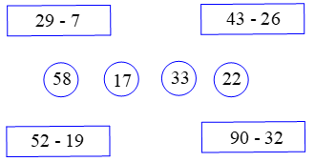
Câu 2: Xem tờ lịch tháng 9 rồi chọn từ trong ngoặc điền vào chỗ chấm (1 điểm)
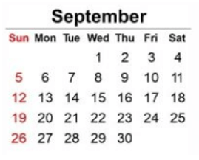
Ngày 5 tháng 9 là ngày .........................
Câu 3: Tính (1 điểm):
18kg – 9kg = …… 52 km – 4 km = ….. 64cm + 8cm = …….
Câu 4: Điền dấu >, <, = vào chỗ chấm: (1 điểm)
35 + 15 ….. 80 – 10 – 15
Câu 5: Quan sát hình rồi khoanh vào đáp án đúng (1 điểm)
Trong hình vẽ bên có mấy hình tam giác  A. 2 hình  B. 3 hình  C. 4 hình  D. 5 hình | 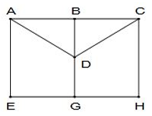
Câu 6: Đặt tính rồi tính: (1 điểm)
24 + 16 37 + 55 97 - 9 51 - 28
..................................................................................................................................................................................................................................................................................................................................................................................................................................................................................................
Câu 7: Điền Đ hoặc S vào ô trống: (1 điểm)
Câu 8: Tìm x (1 điểm)
a) x + 48 = 63 b) x - 24 = 16
..................................................................................................................................................................................................................................................................................................................................................................................................................................................................................................

Câu 9: Nhà chú Ba nuôi 50 con gà. Nhà cô Tư nuôi nhiều hơn nhà chú Ba 17 con gà. Hỏi hai nhà nuôi tất cả bao nhiêu con gà (1 điểm)
Bài giải
....................................................................................................................................................................................................................................................................................................................................................................................................................................................................................................................................................................................................................................................................................................................................................................................................................................................................................................................................................................................................
Câu 10: Em hãy tính hiệu của số nhỏ nhất có hai chữ số và số lớn nhất có một chữ số (1 điểm)
Bài giải
..................................................................................................................................................................................................................................................................................................................................................................................................................................................................................................

